Мастер-класс «Комбинированный урок по теме «Часовые пояса на карте России».

Цели урока (через деятельность слушателя курсов) – 2 слайд:
Слушатель курсов должен:
- Сформировать понимание уникальности географического положения России через знакомство с современной схемой исчисления времени в России (личностные цели урока);
- Формировать умение структурировать тексты, включая умение выделять главное и второстепенное, главную идею текста, выстраивать последовательность описываемых событий через составление концептуальной таблицы по теме урока (метапредметные цели урока);
- давать определение понятиям «международная система часовых поясов», «национальные часовые зоны», «сезонное время» (метапредметные цели урока);
- Сравнивать исторические схемы исчисления времени в России, выявлять различия (предметные цели урока);
- Решать задачи по современному исчислению времени в России(предметные цели урока);
Организационный момент:
Записать тему урока в тетрадь «Часовые пояса на карте России».
Актуализация опорных знаний – 3 слайд:
Использование приема «Блиц-опрос по цепочке». За пять минут слушатели придумывают три вопроса по теме «Часовые зоны на карте России» с короткими ответами и записывают себе в тетрадь. Далее первый слушатель задает короткий вопрос второму, второй отвечает и задает третьему, и так до последнего слушателя.
Пример:
- что такое поясное время? Местное время срединного меридиана данного пояса
- Что такое местное время? Время на меридиане в данный момент
- в каком часовом поясе находится Москва? Во втором.
Мотивация учебной деятельности:
Посмотрим на карту часовых поясов России в учебниках по географии для 8 класса с 1992 года по 2010 год и попытаемся разобраться в ее содержании – 4 слайд. Разными цветами показаны международные часовые пояса, в каждом из которых время на целое число часов отличается от универсального координированного времени (UTC) – современной версии среднего времени по Гринвичу (GMT). Регионы России отнесены к тому или иному поясу, но в примечании сказано, что Россия живет по декретному времени – на один час впереди поясного. Кроме того, штриховкой показаны территории, на которых принято время соседнего пояса. В итоге получается так: Москва относится ко второму часовому поясу, но живет на три часа впереди UTC; восток республики Коми относился к четвертому часовому поясу, должен жить по времени пятого, но живет по времени третьего, как Москва; и, наконец, в середине весны, с переходом на летнее время все сдвигалось на час вперед.
Все это нагромождение – всего лишь скрупулезное отражение авторами учебников и карт действовавшего до последнего времени законодательства в области исчисления времени. В последнее время проблема исчисления времени в России активно обсуждалась, это обсуждение вылилось в подписанный 3 июня 2011 года Федеральный закон 107-ФЗ «Об исчислении времени». Сегодня мы рассмотрим, как изменялась система исчисления времени на территории России в течение века, и как сюда вписываются последние изменения.
Для работы предлагаю использовать графический прием «концептуальная таблица», которая нам позволит разместить всю полученную информацию в удобной логической форме – 5 слайд:
Официальные  документы по теме |  | Основные понятия темы
Что было |  | Что есть сейчас

Изучение нового материала:
(при прочтении лекции слушатели заполняют концептуальную таблицу)
7 слайд - Система исчисления времени любого государства представляет собой комбинацию трех элементов. Первый – международная система часовых поясов. Главная ее цель — унифицировать счет времени на сколь можно обширных территориях. При создании этой системы закреплялся традиционный принцип счета времени — максимальное приближение бытового времени к местному солнечному. При отсутствии общемировой системы возникали, например, такие ситуации: на берегах Боденского озера существовало 5 разновидностей местного времени по числу пяти государств — владельцев его берегов (Швейцария, Австрия, Бавария, Баден и Вюртенберг), а в США, где свое время имела каждая железная дорога, число систем местного времени доходило в начале 1880-х гг. до 75.
Второй элемент СИВ — национальные часовые зоны на территории конкретных государств. В большинстве стран выбор часовой зоны — прерогатива местных органов власти. Например, в США это решается на уровне округов. В результате в 13 штатах применяется время двух разных часовых зон, (Отметим, что это никак не сказывается на управляемости как этими штатами, так и всей страной.)
Третий элемент — сезонное время: переход в летнее полугодие на 1 час вперед (летнее, или «светосберегающее время»), а в зимнее — возвращение на стандартное время. Сдвиг на час вперед позволяет летом захватывать дополнительный час светлого времени утром. В 2011 г. переход на летнее время применяли 79 из 237 государств и автономных территорий (островных владений, полярных станций и т.д.).
8 слайд - В дореволюционной России в вопросах исчисления времени практиковалась широкая автономия вплоть до уровня отдельной деревни: часов у крестьян не было, но были широко распространены узкие окна-отверстия в избах, свет из которых падал на пол или на печку, а там наносились отметки, позволявшие определить время дня и наступление равноденствий и солнцестояний. Крупные города тоже жили по местному солнечному времени. В частности, время Москвы, в соответствии с ее долготой, опережало гринвичское время на 2 ч. 30 мин. 48 сек. На систему часовых поясов Россия перешла лишь после Октябрьской революции. 8 февраля 1919 г. В. И.Лениным был подписан декрет «О введении нового счета времени по международной системе часовых поясов», согласно которому вся территория страны была разделена на 11 поясов — со 2-го по 12-й. Декрет вступил в силу 1 июля 1919 г.: Москва, жившая тогда по двойному летнему времени, перевела стрелки на 30 мин. 48 сек. назад, т.е. на время СЗМТ+4. Осенью 1921 г. время было сдвинуто сразу назад и установлено в соответствии с международными часовыми поясами (Москва — ОМТ+2).
Часовые пояса начала 1920-х гг. показаны на карте Ю.М. Шокальского, бывшего в то время президентом Русского географического общества и участвовавшего в комиссии по подготовке декрета 1919 г. (рис.1а). Конфигурация первичных часовых поясов близко соответствует поясам международным: при малочисленности населения и неразвитости средств коммуникации границы поясов проводили по теоретическим граничным меридианам (на карте —- прямые линии) либо по крупным рекам — Оби, Иртышу, Лене, служившим тогда более важными рубежами разграничения пространства, чем административные границы. Лишь в центре и на юге европейской части страны пояса следуют границам губерний.
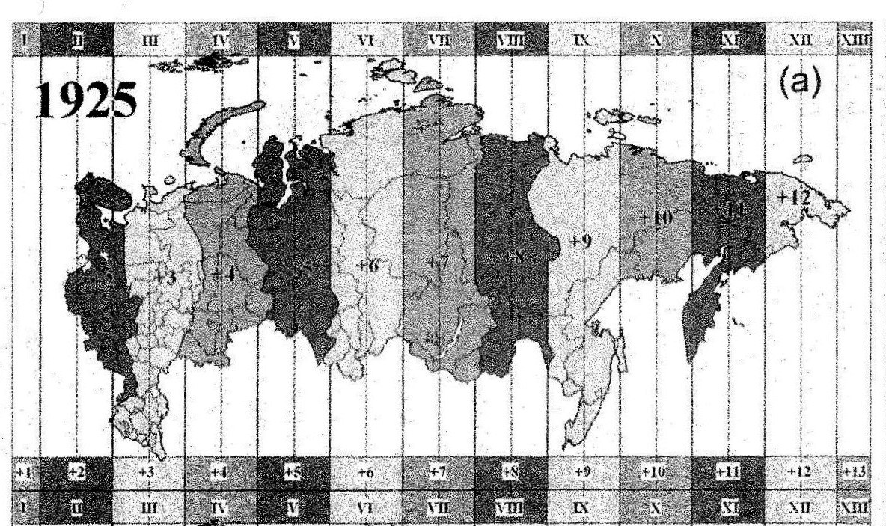
После перехода в 1930 г. на декретное время практически в тех же границах поясов время сдвинулось на час вперед (рис. 16), Тем не менее, нумерация часовых поясов осталась прежней, просто на картах стали указывать, что в СССР принят особый порядок исчисления времени: поясное + 1 час (9 слайд).
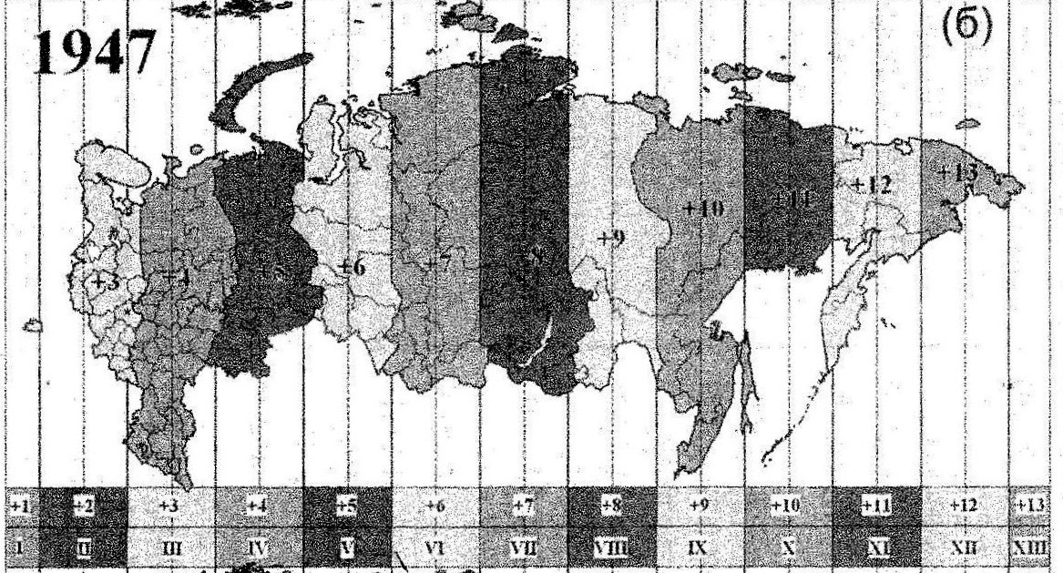
Существенное изменение часовых поясов произошло в 1957 г. в рамках административно-хозяйственных реформ Н.С. Хрущева. В северных и восточных районах границы поясов стали больше соответствовать административным границам, что указывает на более активное вовлечение этих регионов в хозяйственную жизнь страны (рис.1 в – 10 слайд). В таком виде часовые пояса существовали еще почти четверть века.
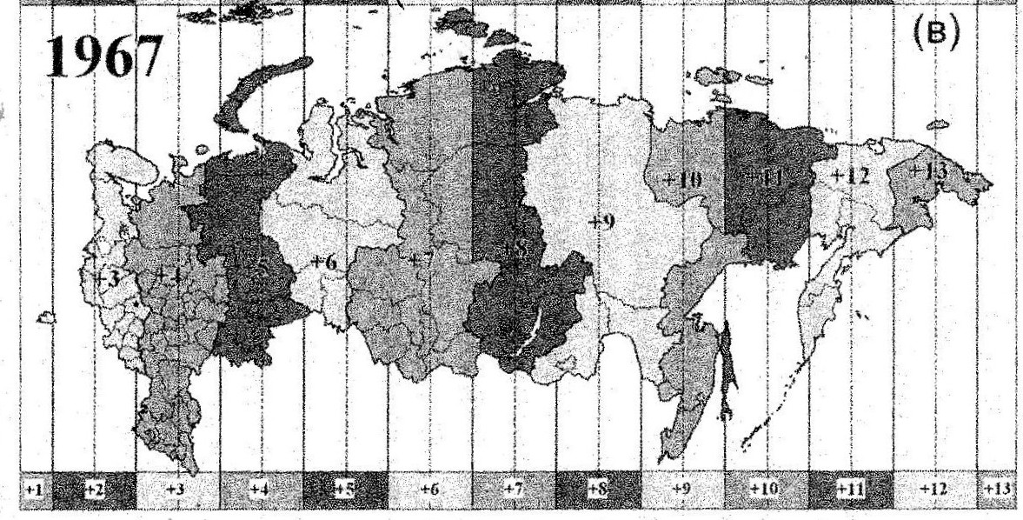
Изменения 1981-1982 гг. можно считать следующей после 1919 и 1930 г. реформой системы времени. Вместе с введением в СССР перехода на летнее время целый ряд регионов «сместился» на 1 час ближе к Москве (рис.1 г – 11 слайд). Часть регионов востока европейской части перешла на московское время. Третий часовой пояс стал в результате совсем узким, а в одном месте (Татарстан) даже оказался прорванным. Сдвинулись ближе к столице также северные регионы — Коми, Тюменская область, север Красноярского края (воссоединился с остальной территорией края), восток Чукотки (аналогично). Последнее было оформлено как ликвидация на континентальной территории страны 12-го часового пояса. В остальных же случаях проявилась традиция придерживаться нумерации международных поясов, заложенная еще при введении декретного времени: изменившие время регионы формально остались в прежних поясах, но указывалось, что в них применяется время соседнего часового пояса. На картах, в том числе школьных, эти регионы выделялись штриховкой на фоне прежнего часового пояса. Однако фактически они стали относиться к другим поясам, как показано на карте (рис. 1г).
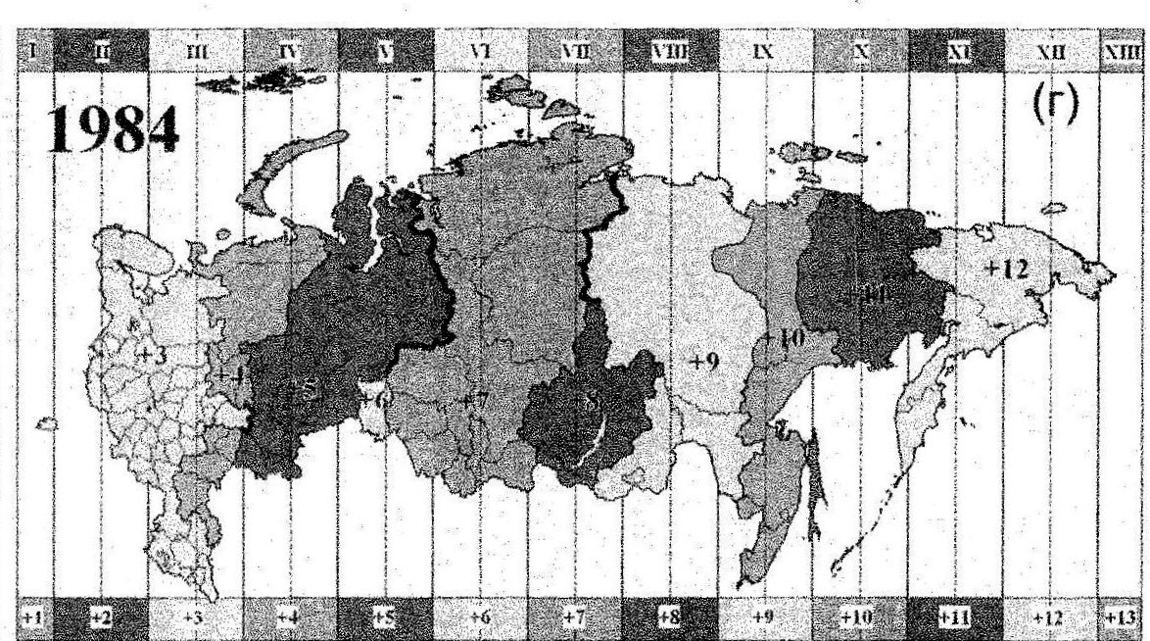
Столь массовый перевод регионов на столичное время или ближе к нему отражает, по-видимому, усиление централизации в управлении страной перед лицом нарастающих экономических проблем конца «эпохи застоя». В Москве концентрировались не только жизненные блага (вспомним «колбасные поезда»), но и фонды, лимиты и пр. В отношении северных регионов с их специализацией на добыче минеральных ресурсов действовала логика удобства для министерских чиновников, ведь профильные министерства находились в Москве.
В результате реформы местами оказался нарушенным принцип непрерывности часовых поясов: появились границы, где время изменяется сразу на два часа. В основном, это были северные районы с редким населением. Поэтому такие скачки времени на тесноту связей между соседними регионами не влияли — никаких связей там просто не было (практически нет и сейчас). Однако появившийся двухчасовой скачок между Татарией и Башкирией разделяет густонаселенные территории, чему в мировой практике аналогов нет. Три десятилетия спустя этот «рубец» протянется через всю страну,
Реформы начала 1980-х гг. довершили построение эффективной по сути (об этом — ниже), но по форме — громоздкой и труднопонимаемой системы времени. Последнее можно считать результатом бережного отношения отечественных законодателей к заявленной еще в ленинском декрете приверженности общемировым часовым поясам. И хотя с введением в 1930 г. декретного времени от этой системы фактически полностью ушли, из документа в документ кочует фраза «на территории СССР / Российской Федерации счет времен производится по международной системе часовых поясов».
После реформ начала 1980-х гг. перемещение отдельных регионов в соседние к западу, часовые зоны происходили в 1988-1990, 1993 1995 гг. и особенно массово в 2010 г., когда на час назад передвинулось 5 регионов: Удмуртия Самарская и Кемеровская области, Камчатский край и Чукотка. В результате в стране полностью исчезло две часовые зоны — МSК+9 и МSК+1, г по Предуралью впервые через всю страну про тянулся не имеющий мировых аналогов «рубец» — двухчасовой скачок времени (рис.1д – 12 слайд).

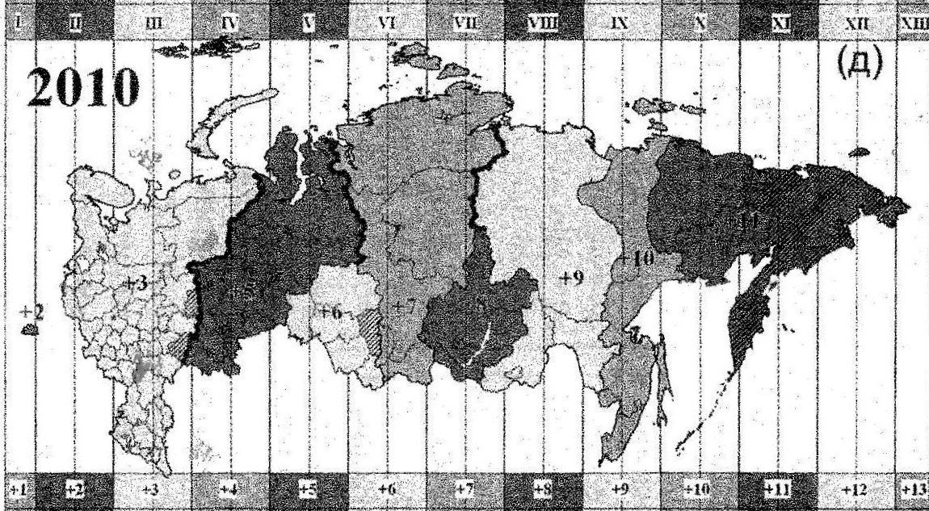
Несколько слов о сезонном («летнем» времени) – 13 слайд. Его применение вводилось в России дважды. В период Первой мировой войны лет нее время вслед за Германией ввели многие страны, но большинство по окончании войны — отменило. Не была исключением и Россия. С 1 июля 1917 г. Россия была постановлением Временного правительства переведена на летнее время. Обратно на зимнее время страну возвратил в конце декабря уже декрет Совнаркома. Переход на сезонное время осуществлялся до 1921 г. включительно, причем в 1918 и 1921 гг. вводилось двойное летнее время, так что с марта по сентябрь 1921 г. Москва жила по времени СМТ+5. Однако осенью того же 1921 г. время было переведено сразу на 3 часа назад на международное поясное время, и от сезонного времени в дальнейшем отказались совсем. В период Второй мировой войны, когда летнее время вновь стало широко применяться в мире как инструмент экономии топлива и электроэнергии, в России (СССР) необходимости в нем не было, так как страна уже круглогодично жила на час впереди поясного времени (декретное время). Наконец, третий, современный период популярности летнего времени в мире начался после нефтяного кризиса начала 1970-х гг. Число стран, применяющих летнее время в целях экономии, за два десятилетия выросло почти в 5 раз: с 19 в 1970 г. до 93 в 1988 г. СССР ввел летнее время в 1981 г, и с тех пор вплоть до 2011 г, Россия дважды в год переводила часовые стрелки.
В мае 2011 г был одобрен Госдумой и Федеральным собранием и 3 июня 2011 г. подписан президентом закон 107-ФЗ «Об исчислении времени» - 14 слайд. В развитие этого закона 31 августа 2011 г. подписано постановление Правительства РФ № 725 «О составе территорий, образующих каждую часовую зону, и порядке исчисления времени в часовых зонах...». Два этих документа представляют полномасштабную реформу СИВ, сопоставимую с реформами 1930 г. (введение декретного времени) и 1981 г. (введение летнего времени). Вот четыре основных элемента, этой реформы.
- Упорядочивается понятийный аппарат: понятия «часовые пояса», «поясное время», «декретное время» из оборота выводятся и заменяются понятием «часовая зона».
- Часовых зон на территории страны устанавливается девять (рис. – 15 слайд):
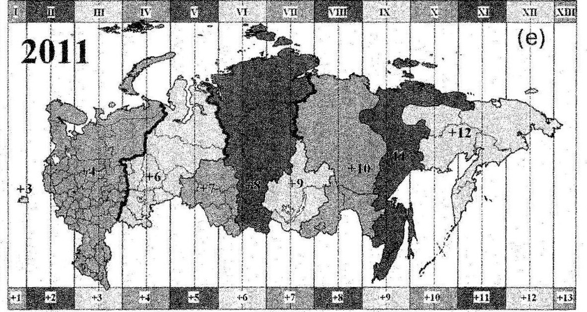
зона 1 живет по времени МSК-1, зона 2 — МSК, зона 3 — МSК+2 ...зона 9 — МSК+8. В качестве комментария отметим, что в практическом использовании значительно удобнее была бы нумерация зон, совпадающая со сдвигом относительно МSК, либо(или в дополнение к этому) географические наименования зон: западная, московская, уральская и т.п. — так, например, именуются часовые зоны в США. Принятая нумерация закладывает проблемы для возможных изменений зон в будущем. Например, если для того, чтобы вернуть Камчатку и Чукотку на их прежнее (до 2010 г.) время потребуется просто ввести еще одну зону, то для введения зоны МSК+1 (выше мы говорили о нерациональности двухчасового скачка между европейской частью и Уралом) придется переименовывать все восточные зоны начиная с Урала. Конечно, об этих изменениях речи сейчас не идет, они приведены только для иллюстрации негибкости новой нумерации часовых зон.
- Конфигурация часовых зон, по сравнению с 2010 г. претерпела лишь небольшие изменения — в соседние зоны переведены несколько районов на востоке Якутии и Северо-Курильский городской округ Сахалинской области (рис. 1е).
Из комментариев Минпромторга (см. «Российскую газету» от 8 сентября 2011 г.) следует, что продолжается дискуссия о переносе Иркутской области в зону МSК+4 и Приморского края в зону МSК+6, однако, по крайней мере, до конца 2012 г. все остается без изменений. Единственное изменение, которое возможно в недалеком будущем, это объединение всей Якутии в одной часовой зоне: это предложение было бы реализовано уже в настоящем постановлении, если бы не формальные неточности в пришедших из региона документах.
- Сезонный перевод часов отменяется, а московское время устанавливается равным МSК = UTС+4. Это означает, что формально местное время часовых зон идет теперь на 2 часа впереди поясного. Фактически же это происходит лишь примерно на половине территории страны: за счет массового сдвига регионов в соседние часовые зоны в период 1981-2010 гг. часть регионов будет жить теперь лишь на 1 час впереди поясного времени, а восток Чукотки и восток Коми – и вовсе по поясному.
Закрепление нового материала:
Слайд 16 – очередная реформа: появление «прослойки» между 2 и 3 часовой зоной (Самарская область и р. Удмуртия) засчет единоразового применения сезонного перевода часов, нумерация зон сдвигается, разрыв в 2 часа между зонами сокращается.

Решение задач с использованием карты часовых зон – (раздаточный материал):
Слайд 17 - Самолет вылетел из Москвы в Магадан (9 часовая зона) в 19.00 часов. Из Москвы до Магадана лететь 8 часов. Сколько времени будет в Магадане, когда самолет приземлится?
Разница во времени между Магаданом и Москвой
(9 ч.з. – 2 ч.з. +1= 8 часов)
19.00 часов +8 = 03.00 часа
03.00 часа + 8 часов полета = 11.00 часов
Слайды 18-20
Задача № 2
Укажите время в городах Калининграде, Магадане, если в Санкт Петербурге 13 часов?
Задача № 3
Нужно ли переводить часы, если мы направляемся из Нижнего Новгорода в г. Сочи?
Объяснить.

Задача № 4
Определите, когда по московскому времени должен совершить посадку в Москве (ІІ часовая зона) самолёт, вылетевший из Читы (VІ часовая зона) в 7 часов по местному времени, если расчётное время полёта составляет 8 часов. Решение обоснуйте.
Задача № 5
На сколько и куда переведут стрелки часов туристы прилетев из Новосибирска в Москву?
Задача № 6
На сколько и куда переведут стрелки часов туристы прилетев из Санкт-Петербурга в Читу?
Задача № 7
Сколько времени в Магадане, если в Екатеринбурге 5 часов утра?
Задача № 8
Сколько времени в Архангельске, если в Норильске 7 часов утра?
Задача № 9
Сколько времени в Оренбурге, если в Сургуте 14 часов?
Задача № 10
Местное время российского населенного пункта отличается от московского на 4 часа. В какой часовой зоне находится населенный пункт?
Слайд 21 – придумайте задачу на определение времени на территории России. Прорешать задачи с помощью методического приема «почта» - задачи пишутся на маленьких листочках, на оборотной стороне пишется «адрес» задачи (3 ряд от окна, 3 парта, левое место), задачи сдаются преподавателю, он доставляет их адресату, слушатели решают задачи, задачи проговариваются вслух.
Итоги урока:
Проговорить фронтально, что мы узнали на занятии, что мы научились делать?
Рефлексия:
Провести небольшое анкетирование:

